

**Instituto Politécnico Nacional**

**Unidad Profesional Interdisciplinaria de Ingeniería**

**Campus Zacatecas**

**UPIIZ**

**Programa Académico**

Ingeniería en Sistemas Computacionales

## **“Manual de configuración de correo”**

**(Windows)**

**Presentan:**

* Cynthia Nayetzi Baeza García
* Miguel Ángel Cervantes García
* Juan Hernández Montalvo
* María Fernanda Román Hernández
* Regina Dominique Ríos Ramírez

**Asesores:**

M. H. P. E. Héctor Alejandro Acuña Cid

Dr. Fernando Flores Mejía

Zacatecas, Zacatecas a 14 de Junio del 2018

Para iniciar con la configuración del servicio de correo en el sistema operativo de Windows es necesarios dirigirse a “inicio “ que se encuentra en la parte inferior izquierda del escritorio de la computadora, cuando lo identifique dar click y buscar el apartado con el nombre de “Manage your Server”.

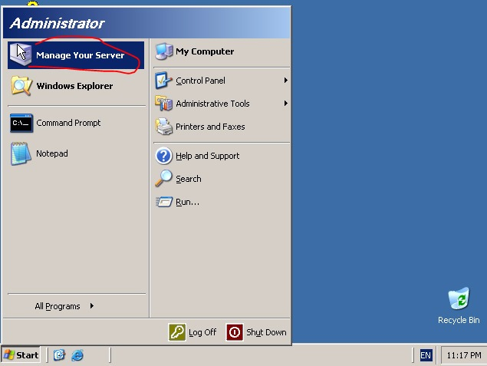

Después de dar click en la opción anterior, aparecerá en la pantalla una ventana como la siguiente y buscamos el icono para agregar o quitar programas.

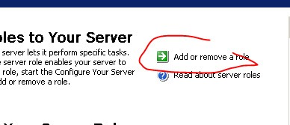

A continuación seleccionar en la lista de opciones “Mail Server(POP3,SMTP)” y dar click en continuar

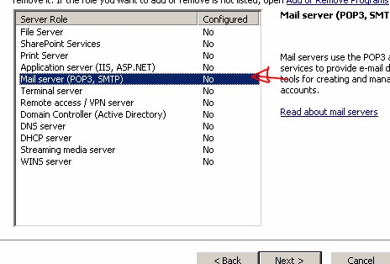

En la ventana de “Configure your Server” seleccionar dentro de las opciones “Local Windows Accounts,“upiiz.com” y continuar.

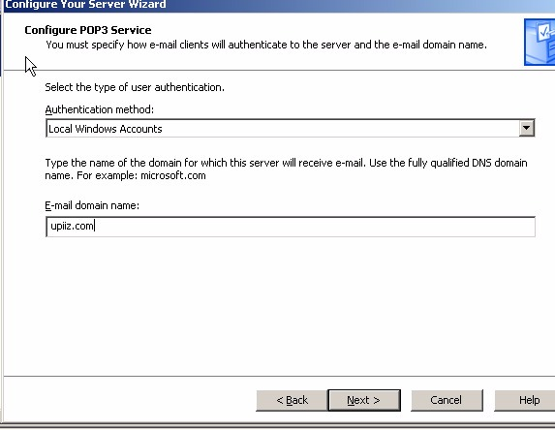

Después de ejecutar la instrucción anterior, continuamos con la ventana como en la siguiente imagen y damos click en la opción de “Finalizar”

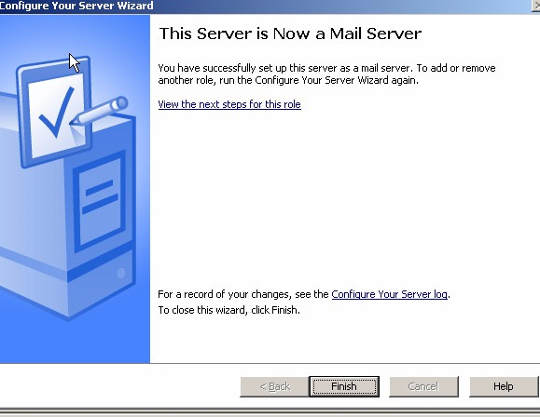

Ahora que terminamos la instalación continuamos con la configuración, por lo que es necesario volver a inicio, buscar la opción de “Mis programas” en donde se desplegará una lista seleccionar “Herramientas de administración ” donde de igual manera se desplegará una lista y seleccionar “POP3 Server ”.

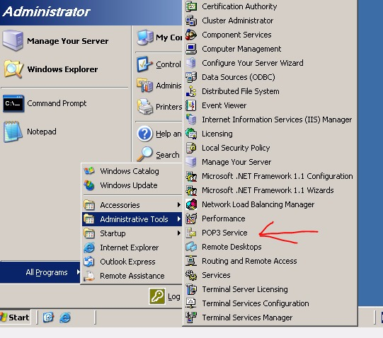

Para esta opción seleccionada aparecerá una ventana como la siguiente en la que debemos dar clic en “FTP” que se encuentra en el apartado izquierdo de la pantalla, enseguida dar clic en “Nuevo dominio”.

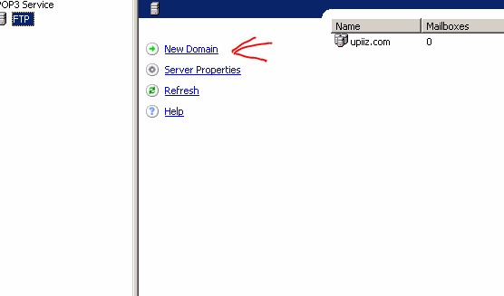

Por lo anterior,elegir la opción de agregar”Mailbox”.

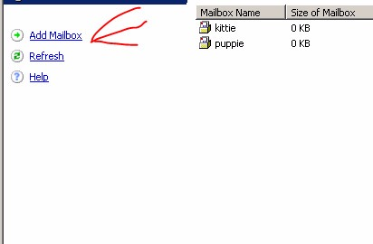

A continuación aparece una ventana “Add Mailbox”, donde nos pide ingresar datos como nombre, password y la confirmación del Password y dar clic en “Ok”

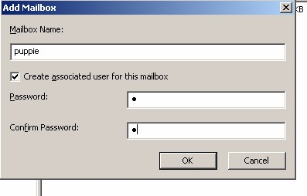

Después de realizar la instrucción anterior se muestra una ventana como la siguiente en la que solo hay que dar click en “OK”

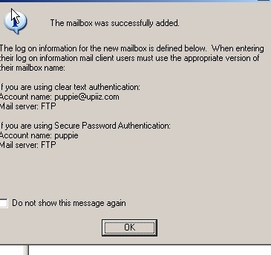

Ahora dirigirse a inicio y dar clic en “outlook Express”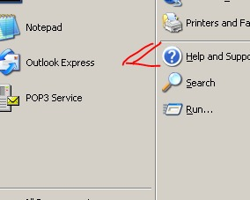

Después de presionar la instrucción anterior,seleccionar “tools” que se encuentra en la parte superior de la ventana y buscar la opción de “Accounts” dentro de la lista que se despliegue

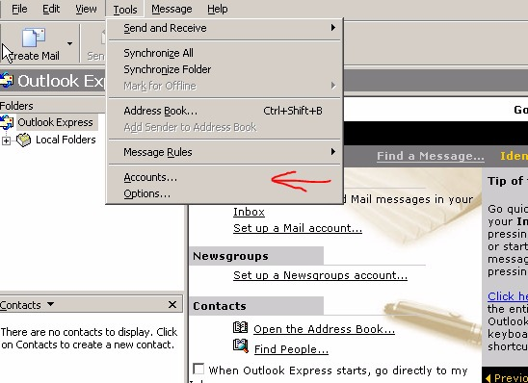

Enseguida nos muestra una ventana como la siguiente en la que seleccionamos “Active Directory” y después clic en “Add”.

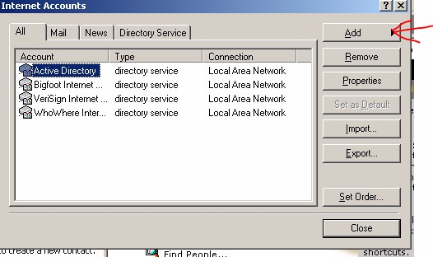

El siguiente paso es ingresar el nombre del dominio y continuar

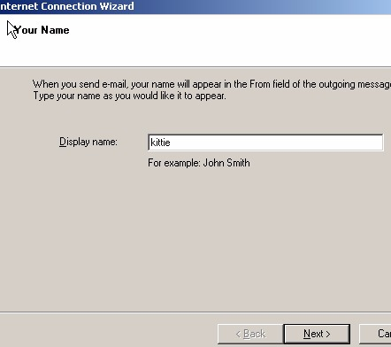

Ingresar la dirección de correo y dar clic en “siguiente

”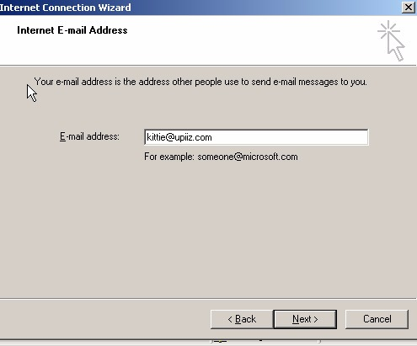

Seleccionar “ FTP” .

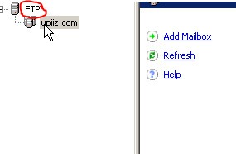

Dentro de la ventana en la primer parte de opciones seleccionar “POP3”, en el segundo “FTP” , en el último “FTP” y dar click en continuar.

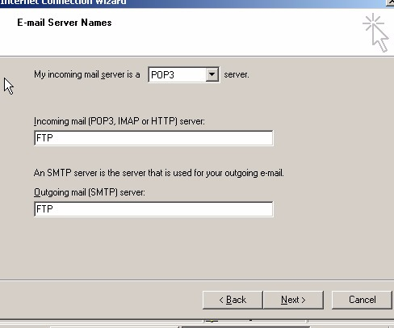

Ingresar nombre, password y continuar.

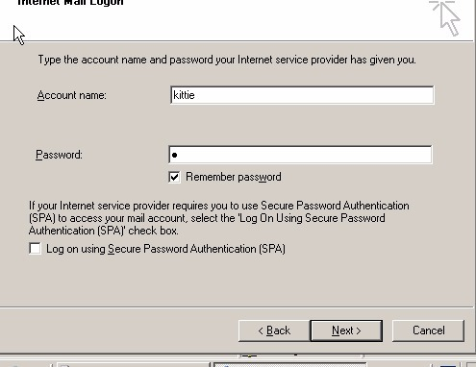

De esta manera aparece una ventana como la siguiente y ahora es posible escribir mensaje para ser enviado.

